

《垃圾分类识别程序》设计文档

武汉大学 ● 捡乐色的小组

2020年12月18日

组长：张嘉伟

组员：马薪宇，罗啸，李康

1. **序言**
2. 概述

今年垃圾分类逐渐成为人们生活的热点，然而面对四个垃圾箱，提着垃圾袋的我们却出现了选择困难症，有时候真的不好判断手上的垃圾属于哪一类。所以我们做出了垃圾分类识别的简易小程序。可以根据垃圾的图片，自动识别出手中的垃圾属于哪一类，使人们的生活更便捷。

1. 背景

随着城市建设的高速发展，首要是解决城市垃圾作为一大难题，而且对智慧城市发展充满了诸多挑战。重要的一点是，有数据显示，我国生活垃圾产量超过4亿吨。我国600多座大中城市中，三分之二陷入垃圾包围之中，四分之一城市已没有堆放垃圾的合适场所，对于垃圾环境的治理迫在眉睫，到2019年6月25日，生活垃圾分类制度将入法。

垃圾分类作为一种有效处理垃圾的科学管理方案，在提高资源利用率、缓解垃圾生产压力以及改善生态环境等方面具有重要意义，是我国社会主义现代化和城市化进程中所必须采取的策略，备受世界各国的迫切关注。2019年以来，随着上海市、杭州市等垃圾分类重点城市有关生活垃圾分类的立法、执法和监督等工作的顺利开展，人们对垃圾分类相关话题的关注度日渐提升，个人垃圾分类的意识也有了很大的提高。但与此同时，由于垃圾的种类极其丰富，个人对垃圾归类的模糊程度普遍较高，因此，垃圾分类自动化的实现显得尤为重要。垃圾目标检测作为垃圾分类自动化的一个重要环节，本文将尝试实现该过程。所谓目标检测，简单来讲就是检测图像中的对象是什么以及在哪里的问题，即"目标分类+定位"问题。

1. 项目作用

2019年上半年最热门的话题可谓是“垃圾分类”，从7月1日魔都上海率先强制进入垃圾分类时代以来，各大城市纷纷开启垃圾分类行动。但干垃圾、湿垃圾、有害垃圾、可回收物等却让不少居民傻傻分不清楚，一度站在桶前怀疑人生。而我们的项目可以自动识别居民手中的垃圾属于哪一类，使居民可以快速正确地分类好垃圾，使居民的生活更加便捷，使垃圾分类可以更好地进行。

1. 意义

垃圾分类识别项目降低了居民垃圾分类的门槛，使居民只要有一个智能设备就能自动识别垃圾，大大促进了国家垃圾分类政策的实施。垃圾分类是对垃圾回收处置传统方式的改革，是目前最有效的科学管理方式之一。目的是为了利用现有的生产水平，将丢弃物物按品类处理，将有效物质和能量利用起来，将无用垃圾填埋起来。这样既提高垃圾资源利用水平，又可减少垃圾处置量。它是实现垃圾减量化和资源化的重要途径和手段。通过分类投放、分类收集，把有用物资，如纸张、塑料、橡胶、玻璃、瓶罐、金属以及废旧家用电器等从垃圾中分离出来单独投放，重新回收、利用、变废为宝。

1. 项目框架结构设计
2. 结构设计图

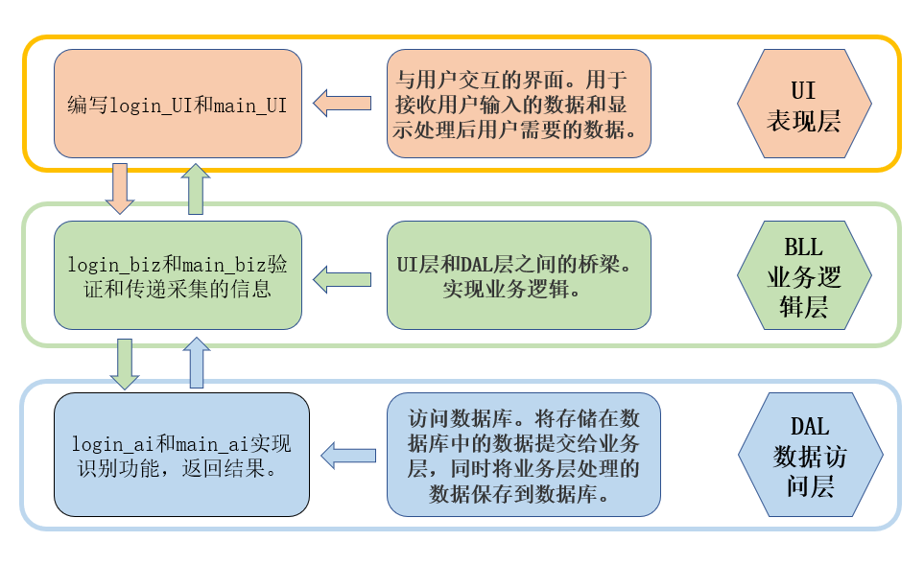

1. 结构说明

项目分为五块：人脸识别的训练模型，垃圾识别的训练模型，人脸的推理封装setup.py,垃圾识别的推理封装setup.py，人工智能总的最后的应用程序。

在主程序模块中，先进入登录界面。在登录界面，调用人脸的训练工程模块，即FAPI，进行人脸识别。人脸识别成功后，进入垃圾识别模块。在垃圾识别模块中，进行抓取与识别，识别成功会显示所识别的垃圾是什么垃圾。

1. 项目类图设计
2. **类图**

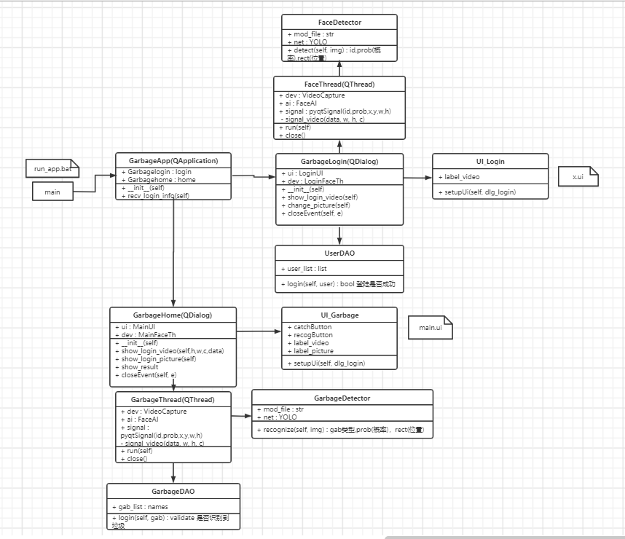

1. 时序图

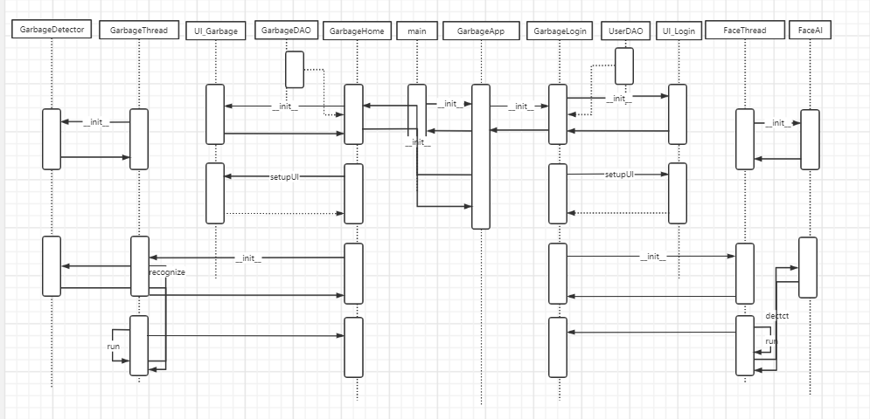

3.项目工程目录与模块结构设计

1. **包路径与模块结构设计**

在主程序模块中，先进入登录界面。在登录界面，调用人脸的训练工程模块，即FAPI，进行人脸识别。人脸识别成功后，进入垃圾识别模块。在垃圾识别模块中，进行抓取与识别，识别成功会显示所识别的垃圾是什么垃圾。

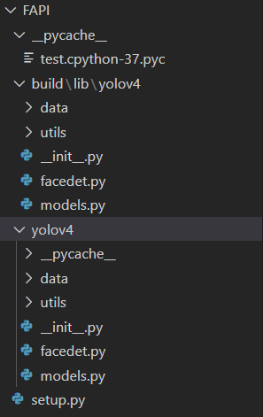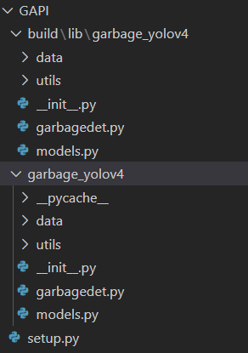

人脸登录模块 垃圾识别模块

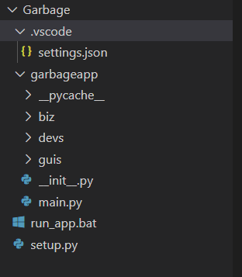

应用程序模块

1. **包与模块说明**

**包：**

FAPI：人脸识别的推理封装

GAPI:垃圾识别的推理封装

Garbage:总的项目文件

Datasets: 创建数据集工程

Faces.data: 训练数据集

garbageapp：垃圾分类程序本体，包含ais、uis、biz三个包

ais：实现程序的AI功能

uis：实现程序的主界面

biz：依据得到的数据，实现具体的功能

Model:所采用的训练模型，进行数据训练

**模块：**

main.py：程序入口

run_app.bat：程序调用脚本文件

garbageapp.py：建立应用程序

garbagehome.py：建立应用程序对话框

garbagelogin.py：建立登陆界面窗口

garbageiu.py：建立垃圾分类界面窗口

loginui.py：实现登陆界面的人脸识别功能

garbagedev.py：实现主程序垃圾分类的图像采集和识别功能

facedev.py：实现人脸登录界面的图像采集和识别功能

users.py：根据登陆界面采集的信息验证是否识别正确

names.py：根据垃圾分类界面采集的信息验证是否识别正确

FAPI.setup.py:垃圾识别的推理封装

GAPI.setup.py:垃圾识别的推理封装

Garbage.setup.py:总的项目的封装

run_app.bat:项目运行入口